DANE STATYSTYCZNE
DOTYCZĄCE BEZROBOCIA
W POWIECIE NOWOSĄDECKIM
stan na 30 listopad 2015 r.

NOWY SĄCZ – grudzień - 2015 r.

Liczba bezrobotnych na 30.11.2015 r. ukształtowała się na poziomie 9 730 osób, w tym 5 941 kobiet (61,1 %) i 3 789 mężczyzn (38,9 %).
Pomimo wzrostu poziomu bezrobocia na koniec listopada br. bez pracy pozostaje zdecydowanie mniej osób niż w tym samym okresie w latach poprzednich – co potwierdza wykres poniżej.
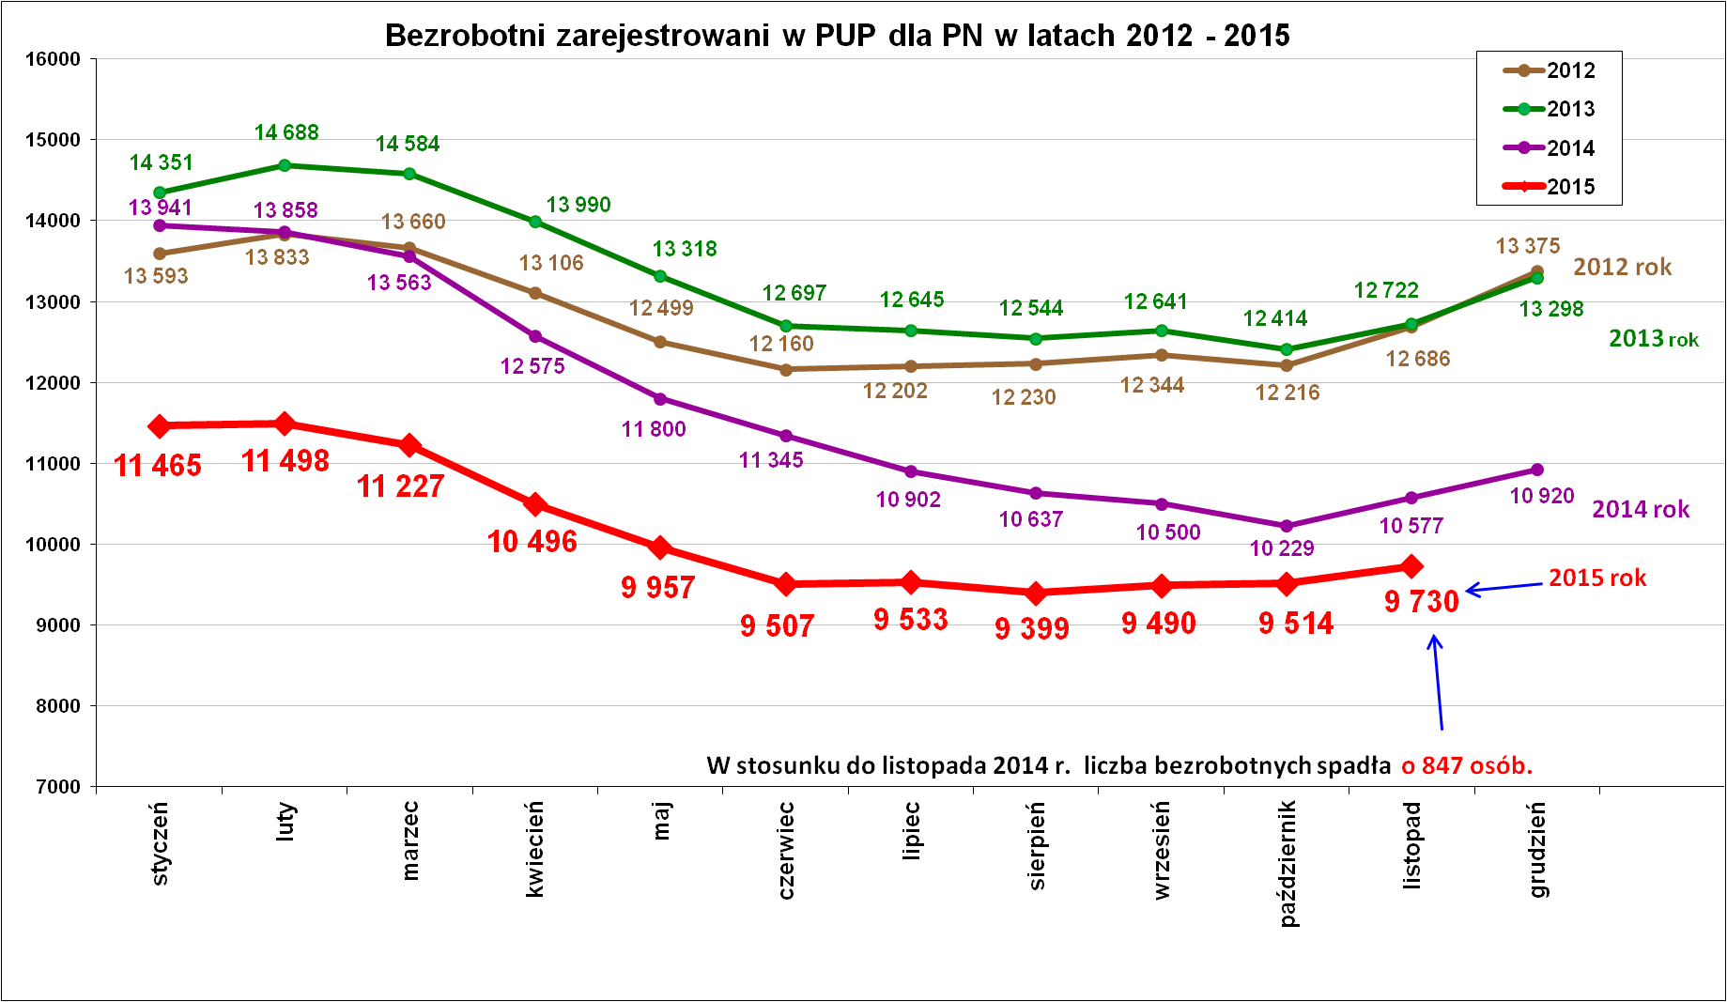
W stosunku do października br. liczba bezrobotnych zwiększyła się o 216 osób. Widoczny jest wzrost zarówno kobiet o 99 osób i mężczyzn o 117 osób. Wzrost bezrobotnych jest, ale na krótko bo gdy skończy się przerwa zimowa zakłady pracy, które zwolniły pracowników zaczną powtórnie ich zatrudniać na wiosnę. Jest to tendencja obserwowana od wielu lat.
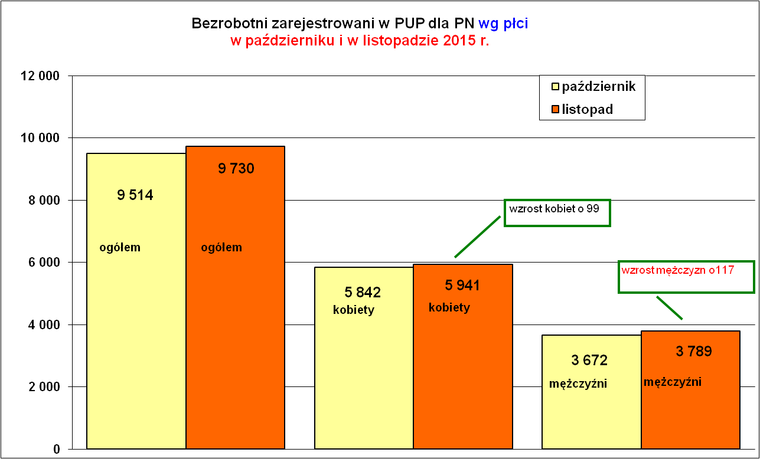

Główne problemy występujące na lokalnym rynku pracy to:
- duża liczba bezrobotnych kobiet (61,1%),
- wysokie bezrobocie ludzi młodych do 30 roku życia (39,4%),
- niewystarczająca ilość tworzonych nowych wolnych miejsc pracy,
- niski poziom proponowanej płacy,

Podstawowe struktury i stany osób zarejestrowanych
w Powiatowym Urzędzie Pracy dla PN.
Wyszczególnienie | Stan na 30.11.2015 r. | Struktura  w %
Bezrobotni ogółem w tym: | 9 730 | 100,0
➢ kobiety | 5 941 | 61,1
➢ z prawem do zasiłku | 1 201 | 12,3
➢ zarejestrowani po raz I | 1 925 | 19,8
➢ zarejestrowani po raz kolejny (od 1990 r.) | 7 805 | 80,2
➢ zwolnieni z przyczyn dotyczących zakładu pracy | 470 | 4,8
➢ poprzednio pracujący | 8 007 | 82,3
➢ dotychczas nie pracujący | 1 723 | 17,7
➢ zamieszkali na wsi | 7 887 | 81,1
➢ osoby w okresie do 12- stu miesięcy od dnia ukończenia nauki | 732 | 7,5
➢ cudzoziemcy | 17 | 0,2
➢ bez kwalifikacji zawodowych | 2 208 | 22,7
➢ bez doświadczenia zawodowego | 2 371 | 24,4
➢ kobiety, które nie podjęły zatrudnienia po urodzeniu dziecka | 1 599 | 16,4
Osoby będące w szczególnej sytuacji na rynku pracy | 8 715 | 89,6
- osoby do 30 roku życia | 3 837 | 39,4
- w tym osoby do 25 roku życia | 2 183 | 22,4
- długotrwale bezrobotne | 5 340 | 54,9
- powyżej 50 roku życia | 1 903 | 19,6
- korzystające ze świadczeń z pomocy społecznej | 128 | 1,3
- posiadające co najmniej jedno dziecko do 6 roku życia | 1 755 | 18,0
- posiadający co najmniej jedno dziecko  niepełnosprawne do 18 roku życia | 3 | 0,03
- niepełnosprawni | 412 | 4,2
Poszukujący pracy w tym: | 144
• osoby niepełnosprawne | 75

Struktury osób bezrobotnych do 30 roku życia.

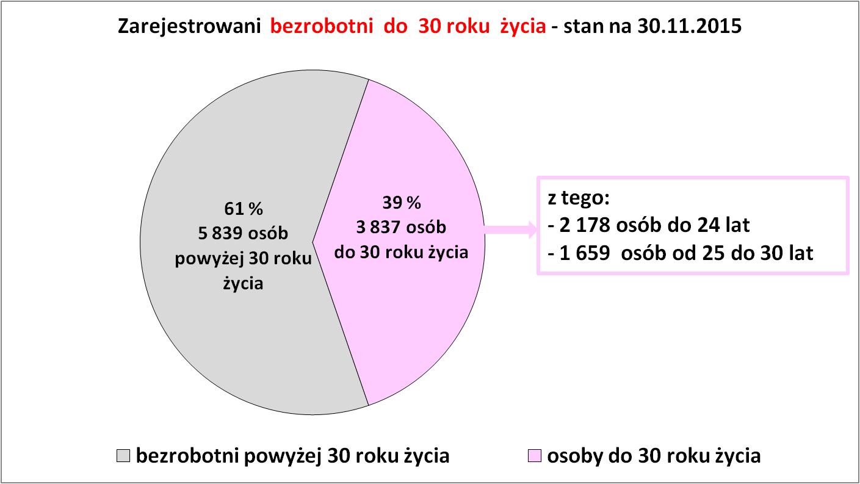

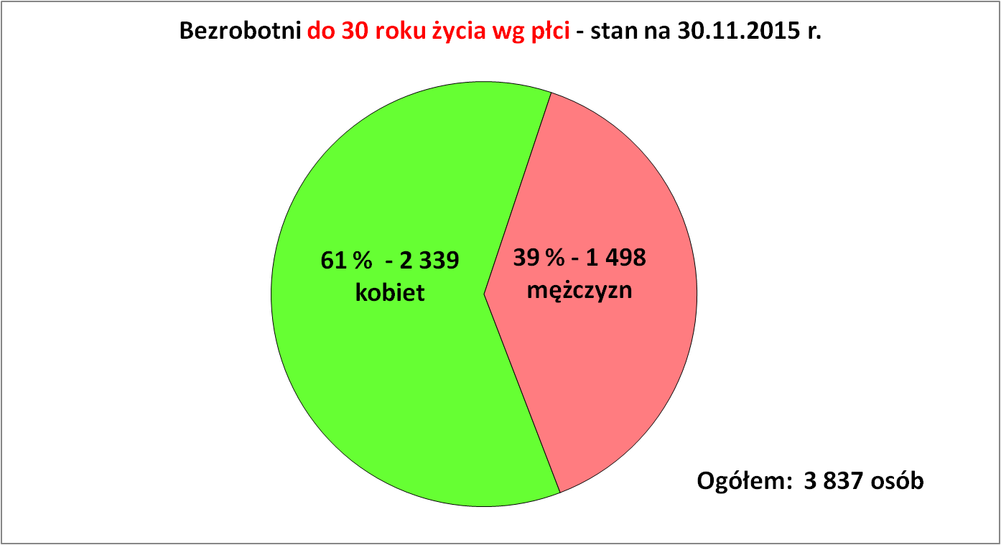

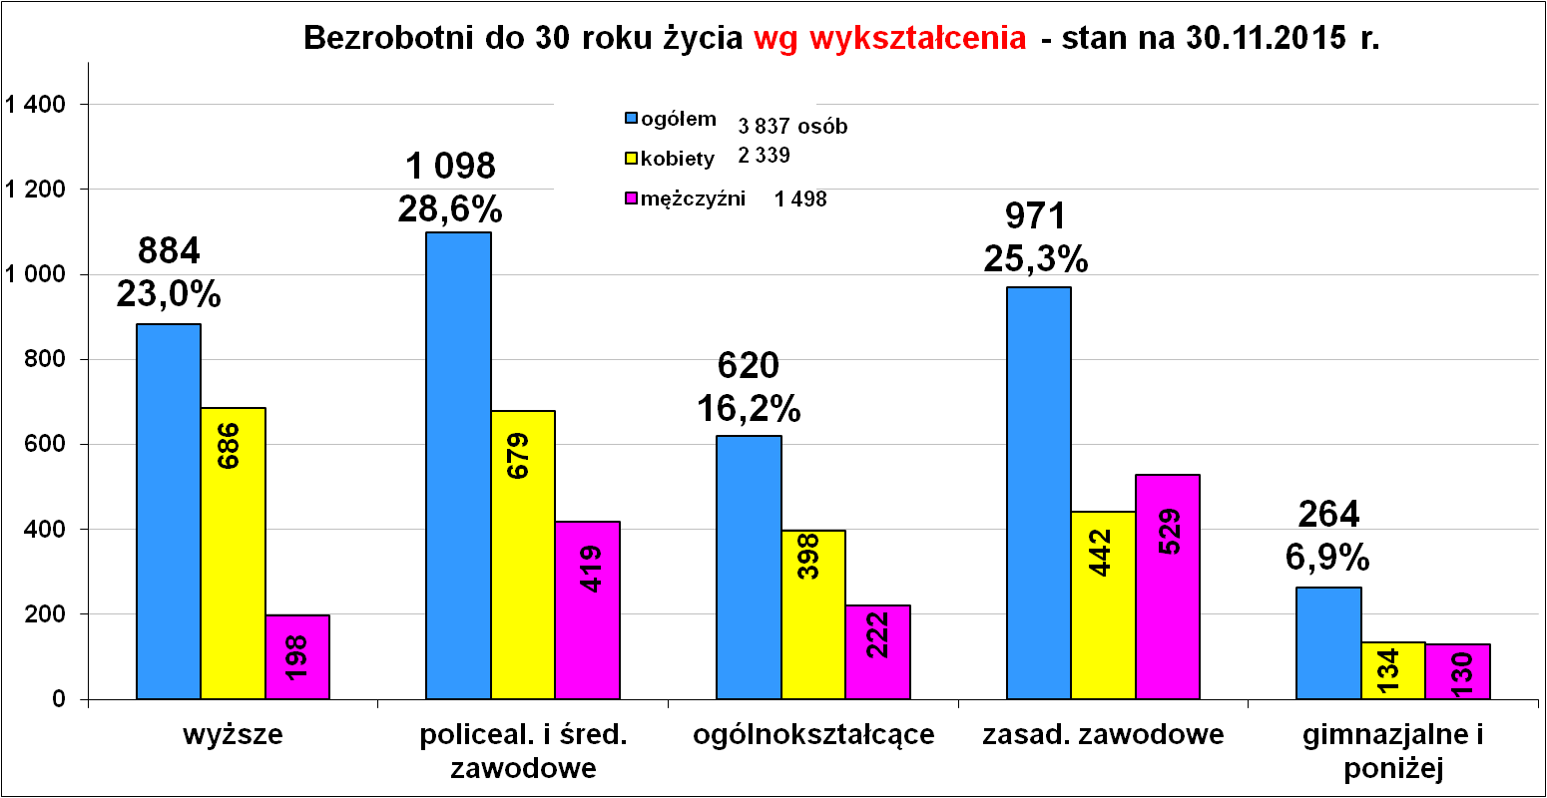

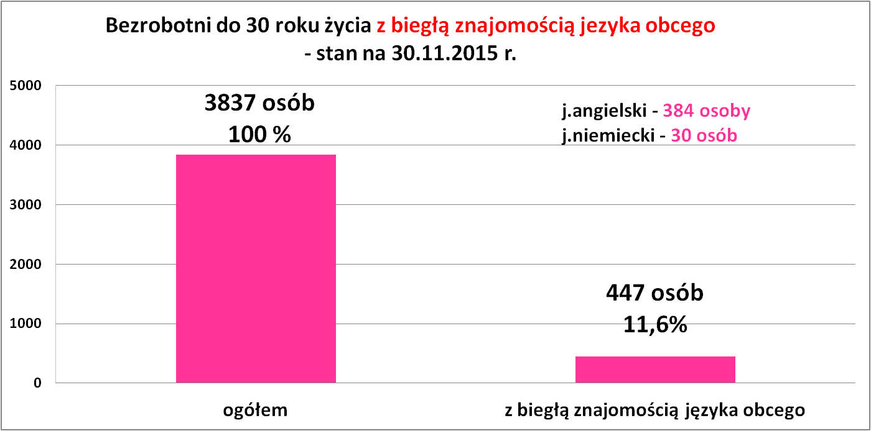
Płynność bezrobocia, oferty pracy oraz podjęcia pracy
w PUP dla PN
Wyszczególnienie | Styczeń – listopad  2015 r. | listopad  2015 r.
1. Bezrobotni zarejestrowani w miesiącu z tego: | 12 726 | 1 276
➢ po raz I - szy | 2 567 | 204
➢ po raz kolejny | 10 159 | 1 072
➢ z prawem do zasiłku | 2 885 | 284
➢ zamieszkali na wsi | 10 371 | 1 059
w tym posiadający gospodarstwo rolne | 335 | 32
➢ osoby w okresie do 12 m-cy od dnia ukończenia nauki | 1 850 | 165
➢ cudzoziemcy | 16 | 1
➢ bez kwalifikacji zawodowych | 2 938 | 264
➢ bez doświadczenia zawodowego | 3 522 | 321
➢ kobiety, które nie podjęły zatrudnienia po urodzeniu  dziecka | 775 | 92
➢ w wieku do 30 roku życia | 7 175 | 664
w tym wieku do 25 roku życia | 4 648 | 429
➢ długotrwale bezrobotne | 4 487 | 474
➢ powyżej 50 roku życia | 1 803 | 203
➢ korzystające ze świadczeń pomocy społecznej | 23 | 11
➢ posiadające co najmniej jedno dziecko do 6 roku życia | 1 757 | 161
➢ posiadający co najmniej 1 dziecko niepełnosprawne  do 18 r. życia | 5 | 1
➢ niepełnosprawni | 477 | 41
2. Bezrobotni wyrejestrowani w miesiącu z tego: | 13 916 | 1 060
➢ podjęcia pracy | 7 143 | 561
3.*Zgłoszone wolne miejsca pracy z tego dla: | 4 465 | 266
 na staż | 1 086 | 23
 na miejsca przygotowania zawodowego dorosłych | 0 | 0
 na prace społecznie użyteczne | 160 | 0
 niepełnosprawnych | 100 | 9
4.*Zgłoszenia zwolnień z przyczyn zakładu pracy (osoby) | 17 | 17

Łącznie w okresie od stycznia br. do listopada br. zarejestrowało się
12 726 osób, a wyrejestrowało się 13 916 osób.
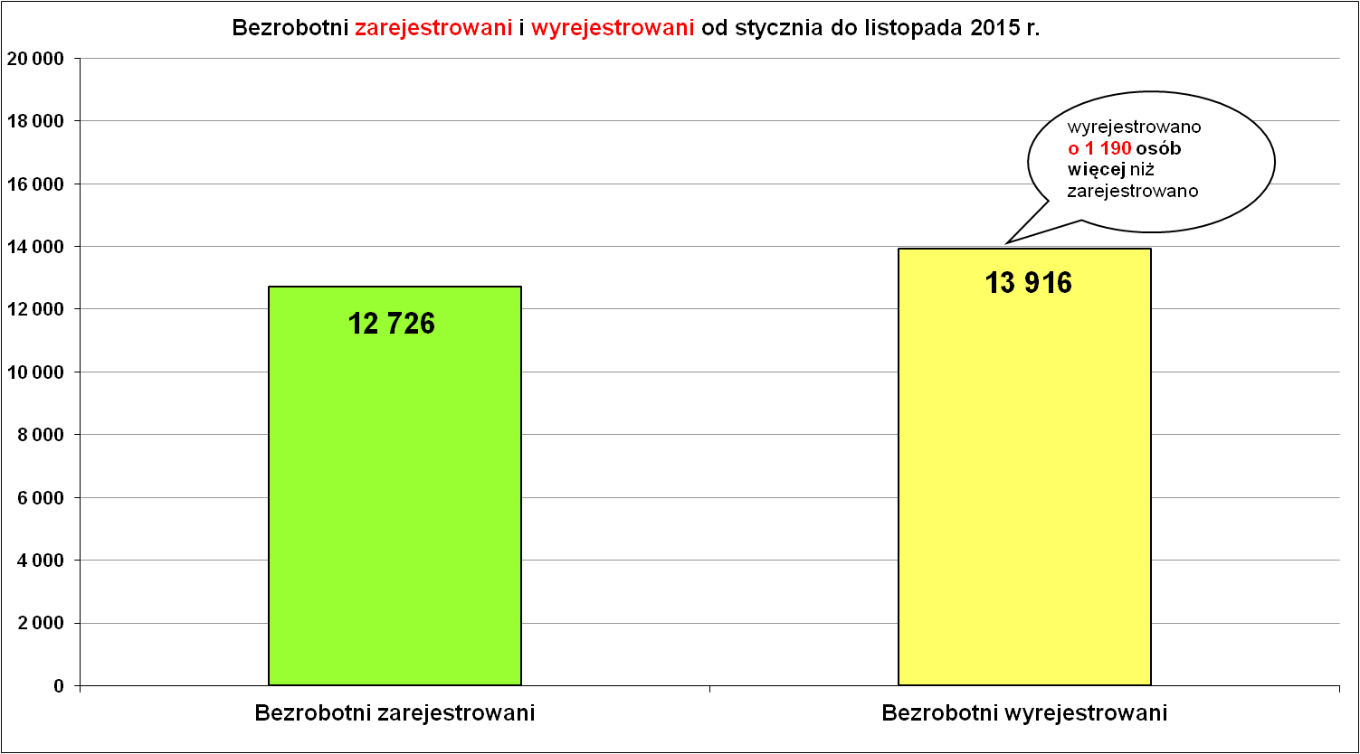
Bezrobotni zarejestrowani i wyrejestrowani
w okresie od stycznia do listopada w latach 2007 – 2015 r.
Lata | Bezrobotni  zarejestrowani | Bezrobotni  wyrejestrowani | Różnica
2007 r. | 11 764 osoby | 14 011 osób | więcej wyrejestrowań o 2 247 osób
2008 r. | 11 057 osób | 14 035 osób | więcej wyrejestrowań o 2 978 osób
2009 r. | 14 537 osób | 12 201 osób | więcej zarejestrowań o 2 336 osób
2010 r. | 15 177 osób | 14 350 osób | więcej zarejestrowań o 827 osób
2011 r. | 12 514 osób | 13 123 osoby | więcej wyrejestrowań o 609 osób
2012 r. | 13 908 osób | 13 948 osób | więcej wyrejestrowań o 40 osób
2013 r. | 14 608 osób | 15 261 osób | więcej wyrejestrowań o 653 osoby
2014 r. | 13 391 osób | 16 112 osób | więcej wyrejestrowań o 2721 osób
2015 r. | 12 726 osób | 13 916 osób | więcej wyrejestrowań o 1 190 osób

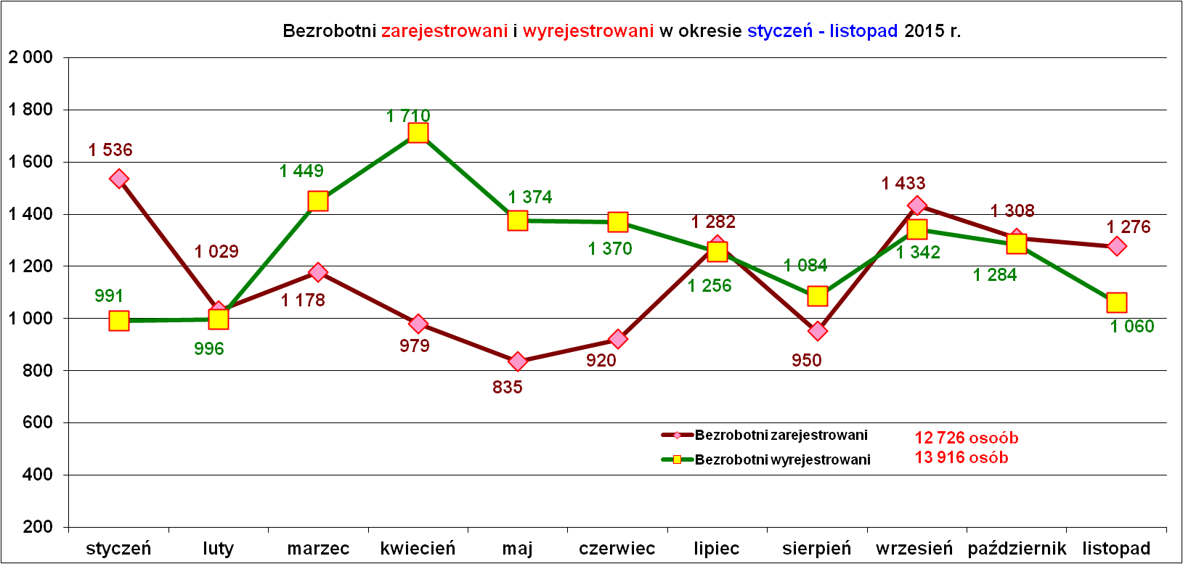
Najwięcej osób rejestrowało się w miesiącu styczniu, wrześniu i październiku natomiast najmniej w maju.
Najwięcej osób wyrejestrowano w miesiącu maju – wykres poniżej obrazuje „ruch” osób bezrobotnych od stycznia do listopada 2015 r.

Stan i „ruch” bezrobotnych w listopadzie w latach 2006 – 2015
Miesiąc  listopad | Stan bezrobotnych na dzień 30.11. | Ilość zarejestrowanych osób bezrobotnych  w listopadzie | Ilość wyrejestrowanych osób w listopadzie | Podjęcia pracy  przez bezrobotnych  w listopadzie
2006 r. | 13 401 | 1 091 | 1 272 | 438
2007 r. | 11 301 | 1 490 | 1 151 | 417
2008 r. | 8 275 | 1 254 | 835 | 294
2009 r. | 10 968 | 1 685 | 825 | 376
2010 r. | 11 970 | 1 973 | 952 | 469
2011 r. | 12 033 | 1 407 | 838 | 397
2012 r. | 12 686 | 1 516 | 1 046 | 462
2013 r. | 12 722 | 1 387 | 1 079 | 570
2014 r. | 10 577 | 1 353 | 1 005 | 467
2015 r. | 9 730 | 1 276 | 1 060 | 561

W 2006 roku ilość wyrejestrowanych bezrobotnych była większa od ilości osób zarejestrowanych. W następnych latach w listopadzie więcej bezrobotnych się rejestrowało niż wyrejestrowało.
W listopadzie br. status osoby bezrobotnej opuściło 1 060 osób i głównym powodem wyrejestrowania było podjęcie pracy – 561 osób, co stanowiło 52,9 % ogółu wyrejestrowań w listopadzie br.
Kolejny wykres to rejestracja absolwentów i jak widać w 2015 r. rejestrowało się mniej absolwentów niż w roku poprzednim.
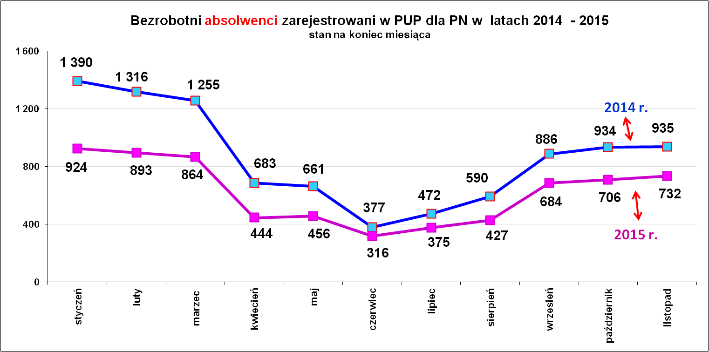

Oferty pracy.

W miesiącu listopadzie br. urząd dysponował 266 ofertami zatrudnienia i miejscami aktywizacji zawodowej Oferty pracy pochodziły głównie ze zgłoszeń pracodawców oraz z bezpośrednich starań pracowników urzędu pracy.
Doradcy instytucjonalni, którzy zajmują się nawiązywaniem stałego kontaktu z pracodawcami odbyli w październiku br. 64 wizyty u pracodawców. W wyniku tych bezpośrednich wizyt pozyskano 20 oferty pracy (31,3 % ogółu ofert pracy, które wpłynęły do urzędu), w tym 38 ofert niesubsydiowanych.

Oferty pracy zgłoszone od stycznia do listopada w 2015 r.
Miesiąc | Ogółem | z sektora publicznego | z sektora prywatnego | subsydio  wane | niesubsy  diowane | sezonowe
styczeń | 259 | 29 | 230 | 92 | 167 | 48
luty | 429 | 100 | 329 | 272 | 157 | 42
marzec | 512 | 155 | 357 | 287 | 225 | 37
kwiecień | 411 | 108 | 303 | 214 | 197 | 55
maj | 358 | 54 | 304 | 172 | 186 | 70
czerwiec | 358 | 70 | 288 | 165 | 193 | 18
lipiec | 405 | 44 | 361 | 157 | 248 | 53
sierpień | 479 | 49 | 430 | 177 | 302 | 66
wrzesień | 490 | 47 | 443 | 154 | 336 | 101
październik | 498 | 44 | 454 | 142 | 356 | 81
listopad | 266 | 21 | 245 | 64 | 202 | 80
RAZEM | 4 465 | 721 | 3 744 | 1 896 | 2 569 | 651
RAZEM | 100 % | 16,1 | 83,9 | 42,5 | 57,5 | 14,6
Z ogólnej liczby pozyskanych ofert pracy 1 896 (tj. 42,5 %) to miejsca pracy subsydiowanej (wspieranej środkami Funduszu Pracy), a 2 569 (tj. 57,5 %) to praca niesubsydiowana.

Warto zwrócić uwagę na fakt, że w listopadzie w roku bieżącym i w listopadzie rok wcześniej pozyskano niemal identyczną liczbę ofert pracy – dane szczegółowe
Miesiąc | Ogółem | z sektora publicznego | z sektora prywatnego | subsydio  wane | niesubsy  diowane
Listopad 2014 r. | 267 | 23 | 244 | 44 | 223
Listopad 2015 r. | 266 | 21 | 245 | 64 | 202

Oferty pracy zgłoszone w listopadzie br. - najliczniejsze
Lp. | Zawody i kod zawodu |  | Ilość ofert pracy
Lp. |  |  | Ogółem | subsydiowane | staż | Niesubsydiowane
1. | Sprzedawca | 522301 | 14 | 4 | 1 | 10
2. | Kelner | 513101 | 12 | 0 | 0 | 12
3. | Technik prac biurowych | 411004 | 11 | 4 | 2 | 7
4. | Sprzedawca w stacji paliw | 524502 | 11 | 3 | 0 | 8
Niezależnie od pory roku najwięcej ofert pracy jest dla sprzedawców.

Najliczniejsze oferty pracy zgłoszone od stycznia do listopada 2015 r.
Lp. | Zawody i kod zawodu |  | Ilość ofert pracy
Lp. |  |  | Ogółem | subsydiowane | staż | Niesubsydiowane
1. | Robotnik gospodarczy | 515303 | 382 | 343 | 1 | 39
2. | Sprzedawca | 522301 | 341 | 195 | 102 | 146
3. | Technik prac biurowych | 411004 | 304 | 232 | 199 | 72
4. | Pomocniczy robotnik budowlany | 931301 | 170 | 3 | 0 | 167
5. | Kucharz | 512001 | 146 | 44 | 35 | 102
6. | Kelner | 513101 | 92 | 28 | 25 | 64
7. | Magazynier | 432103 | 81 | 35 | 16 | 46
8. | Fryzjer | 514101 | 78 | 42 | 34 | 36
9. | Technik administracji | 334306 | 76 | 66 | 64 | 10
10. | Kierowca ciągnika siodłowego | 833202 | 75 | 0 | 0 | 75
11. | Cieśla szalunkowy | 711502 | 74 | 0 | 0 | 74
12. | Pielęgniarka | 222101 | 60 | 20 | 14 | 40
13. | Pomoc kuchenna | 941201 | 60 | 7 | 0 | 53
14. | Recepcjonista | 422602 | 59 | 25 | 20 | 34
15. | Asystent nauczyciela przedszkola | 531202 | 55 | 36 | 35 | 19
16. | Zbrojarz | 711404 | 53 | 0 | 0 | 53
17. | Opiekun osoby starszej | 341202 | 51 | 0 | 0 | 51
18. | Krawiec | 753105 | 51 | 21 | 5 | 30
19. | Ślusarz | 722204 | 50 | 12 | 1 | 38
W okresie od stycznia do listopada br. pracodawcy zgłosili 4 465 oferty pracy. Jest to największa ilość ofert zgłoszona w tym okresie w ostatnich latach.
OFERY PRACY w latach 2007 – 2015 (od stycznia do listopada)
Lata | Ogółem oferty | w tym subsydiowane | % udział
2007 r. | 4 252 | 1 721 | 40,5
2008 r. | 4 303 | 1 986 | 46,2
2009 r. | 3 933 | 2 221 | 56,5
2010 r. | 4 175 | 2 470 | 59,2
2011 r. | 2 637 | 1 339 | 50,8
2012 r. | 3 407 | 1 816 | 53,3
2013 r. | 3 679 | 1 687 | 45,9
2014 r. | 4 162 | 1 903 | 45,7
2015 r. | 4 465 | 1 896 | 42,5
I jeszcze jeden ciekawy statystyczny fakt, otóż w tabeli poniżej widać jak z roku na rok spada procentowy udział ofert pracy z sektora publicznego wśród ogółu zgłoszonych do urzędu ofert pracy.

OFERY PRACY w latach 2007 – 2015 (od stycznia do listopada)
Lata | Ogółem oferty | w tym  z sektora publicznego | % udział
2007 r. | 4 252 | 906 | 21,3
2008 r. | 4 303 | 995 | 23,1
2009 r. | 3 933 | 1 239 | 31,5
2010 r. | 4 175 | 1 299 | 31,1
2011 r. | 2 637 | 684 | 25,9
2012 r. | 3 407 | 879 | 25,8
2013 r. | 3 679 | 731 | 19,9
2014 r. | 4 162 | 822 | 19,8
2015 r. | 4 465 | 721 | 16,1

Podjęcia pracy.
W analizowanym miesiącu spadła liczba podjęć pracy wobec miesiąca poprzedniego (wrzesień br. - 698) oraz spadła wobec analogicznego okresu roku ubiegłego (październik 2014 r. – 652) – więcej szczegółów podaje wykres poniżej.
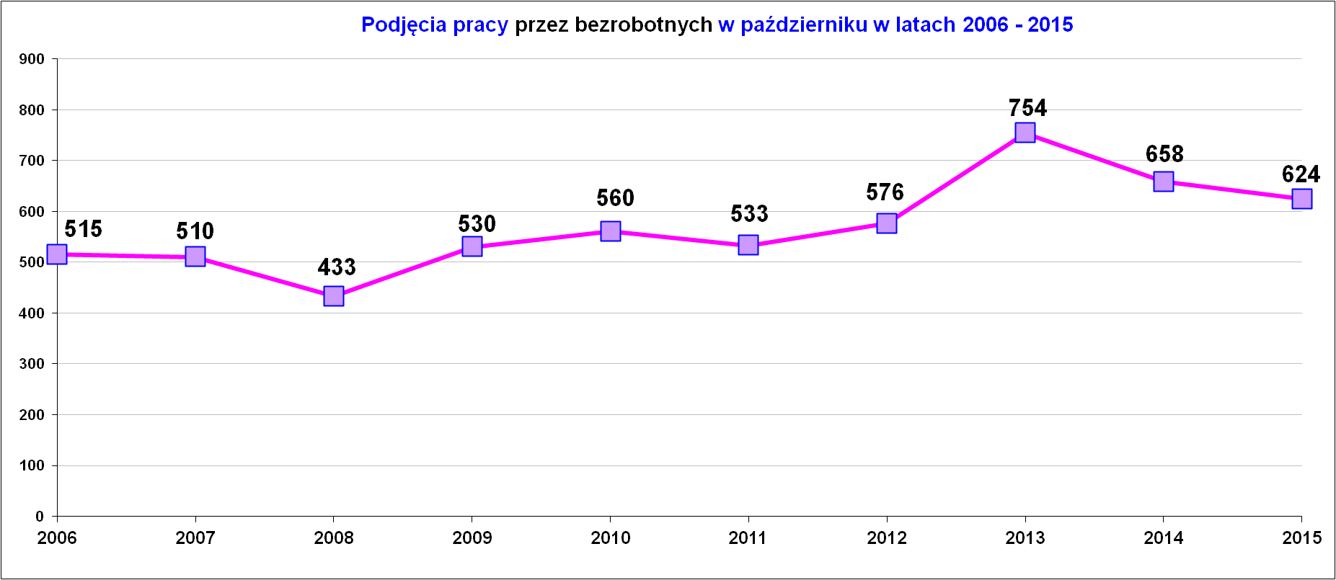

„Napływ” i „odpływ” wybranych kategorii bezrobotnych

styczeń – listopad 2015 r.
Wyszczególnienie | Bezrobotni
Wyszczególnienie | do 30 roku życia | ← w tym  do 25 roku życia | powyżej 50 roku życia | długotrwale
Zarejestrowani | 7 175 | 4 648 | 1 803 | 4 487
Wyrejestrowani | 7 655 | 4 819 | 1 862 | 5 090
w tym z powodu: podjęcia pracy | 3 759 | 2 179 | 851 | 2 252
- niesubsydiowanej | 3 249 | 1 913 | 681 | 1 868
- w tym podjęcie działalności gospodarczej | 98 | 51 | 39 | 74
- w tym pracy sezonowej | 1 | 0 | 0 | 0
- subsydiowanej | 510 | 266 | 170 | 384
- prace interwencyjne | 160 | 101 | 52 | 126
- roboty publiczne | 16 | 7 | 79 | 97
- podjęcie działalności gospodarczej | 236 | 109 | 28 | 117
w tym ramach bonu na zasiedlenie | 1 | 0 | 0 | 0
- praca w ramach refundacji kosztów  - zatrudnienia bezrobotnego | 43 | 24 | 9 | 29
- podjecie pracy poza miejscem zamieszkania  w ramach bonu na zasiedlenie | 42 | 18 | 0 | 5
- podjecie pracy w ramach bonu zatrudnieniowego | 11 | 5 | 0 | 5
- pojęcie pracy w ramach świadczenia aktywizacyjnego | 0 | 0 | 0 | 0
- podjecie pracy w ramach grantu na telepracę | 0 | 0 | 0 | 0
- podjecie pracy w ramach składek na ubezpieczenie społeczne | 0 | 0 | 0 | 0
- podjecie pracy w ramach dofinansowania wynagrodzenia za zatrudnienie skierowanego bezrobotnego powyżej 50 roku życia | 0 | 0 | 1 | 0
- praca z PFRON –u | 2 | 2 | 1 | 5
Skierowani na szkolenie | 369 | 244 | 72 | 266
w tym w ramach bonu szkoleniowego | 0 | 0 | 0 | 0
Skierowani na staż | 851 | 589 | 41 | 384
w tym w ramach bonu stażowego | 16 | 8 | 0 | 4
Skierowani do prac społeczno – użytecznych | 15 | 9 | 51 | 161
w tym w ramach PAI | 14 | 1 | 25 | 35
Razem ilość bezrobotnych objętych subsydiowaną aktywizacją zawodową ( praca subsydiowana + szkolenie + staż + prace społecznie użyteczne) | 1 745 | 1 108 | 334 | 1 195

W miesiącu listopadzie 2015 r. wypłacono:
- dodatki aktywizacyjne dla 51 osób, w tym dla 17 osób powyżej 50 roku życia oraz dla 6 osób poniżej 25 roku życia. Wśród osób pobierających dodatki aktywizacyjne było 21 kobiet i 30 mężczyzn.
oraz wydano nowe decyzje:
- dotyczące dodatków aktywizacyjnych osobom bezrobotnym
z prawem do zasiłku – 22
- dotyczące stypendium dla osoby bezrobotnej, która w okresie 12 miesięcy od dnia zarejestrowania podjęła dalszą naukę – 0

Ilość przyznanych dodatków aktywizacyjnych dla bezrobotnych (nowe decyzje)
wg miesięcy
Lata | I | II | III | IV | V | VI | VII | VIII | IX | X | XI | XII | RAZEM
2009 r. | 20 | 24 | 20 | 20 | 40 | 42 | 38 | 29 | 41 | 17 | 39 | 18 | 348
2010 r. | 20 | 14 | 16 | 28 | 32 | 39 | 35 | 25 | 37 | 36 | 36 | 31 | 349
2011 r. | 26 | 29 | 25 | 35 | 53 | 48 | 42 | 38 | 26 | 49 | 40 | 12 | 423
2012 r. | 11 | 18 | 11 | 15 | 29 | 41 | 43 | 27 | 30 | 35 | 11 | 25 | 296
2013 r. | 46 | 18 | 26 | 35 | 26 | 39 | 42 | 29 | 21 | 35 | 26 | 20 | 363
2014 r. | 11 | 23 | 32 | 36 | 44 | 32 | 48 | 21 | 19 | 27 | 18 | 21 | 332
2015 r. | 11 | 20 | 19 | 20 | 22 | 28 | 20 | 18 | 19 | 14 | 22 |  | 213

Aktywizacja zawodowa osób bezrobotnych
z Powiatu Nowosądeckiego w okresie styczeń – listopad 2015 r.
Wyszczególnienie |  | Ilość osób  styczeń – listopad | Ilość osób  listopad
1. | Pracę podjęło za pośrednictwem urzędu | 3 128 | 230
 | - pracę niesubsydiowaną | 871 | 73
 | - pracę interwencyjną | 335 | 51
 | - pracę w ramach robót publicznych | 150 | 5
 | - podjęcie działalności gospodarczej | 418 | 41
 | w tym w ramach bonu na zasiedlenie | 1 | 0
 | - podjecie pracy w ramach refundacji kosztów  zatrudnienia bezrobotnego | 89 | 15
 | - podjęcie pracy poza miejscem zamieszkania w ramach bonu na zasiedlenie | 42 | 6
 | - podjecie pracy w ramach bonu zatrudnieniowego | 11 | 0
 | - podjęcie pracy w ramach świadczenia aktywizacyjnego | 0 | 0
 | - podjęcie pracy w ramach grantu na telepracę | 0 | 0
 | - podjecie pracy w ramach refundacji składek na ubezpieczenia społeczne | 0 | 0
 | - podjęcie pracy w ramach dofinansowania wynagrodzenia za zatrudnienie skierowanego bezrobotnego powyżej 50 roku życia | 1 | 0
 | - PEFRON | 8 | 0
 | - rozpoczęcie stażu | 1 019 | 39
 | w tym w ramach bonu stażowego | 16 | 0
 | - rozpoczęcie prac społecznie użytecznych | 184 | 0
 | w tym w ramach PAI | 40 | 0
2. | Rozpoczęło szkolenia | 625 | 96
 | w tym w ramach bonu szkoleniowego | 0 | 0
3. | Udzielono porad zawodowych i informacji  zawodowej | 1 508 | 117
Nieprzerwanie trwa ogromne zainteresowanie ze strony pracodawców aktywnymi formami przeciwdziałania bezrobociu – głównie stażami (1019 osób).
Coraz więcej osób bezrobotnych decyduje się na założenie własnej działalności gospodarczej (419 osób) przez co próbują znaleźć zajęcie i źródło dochodów na naszym trudnym rynku pracy.

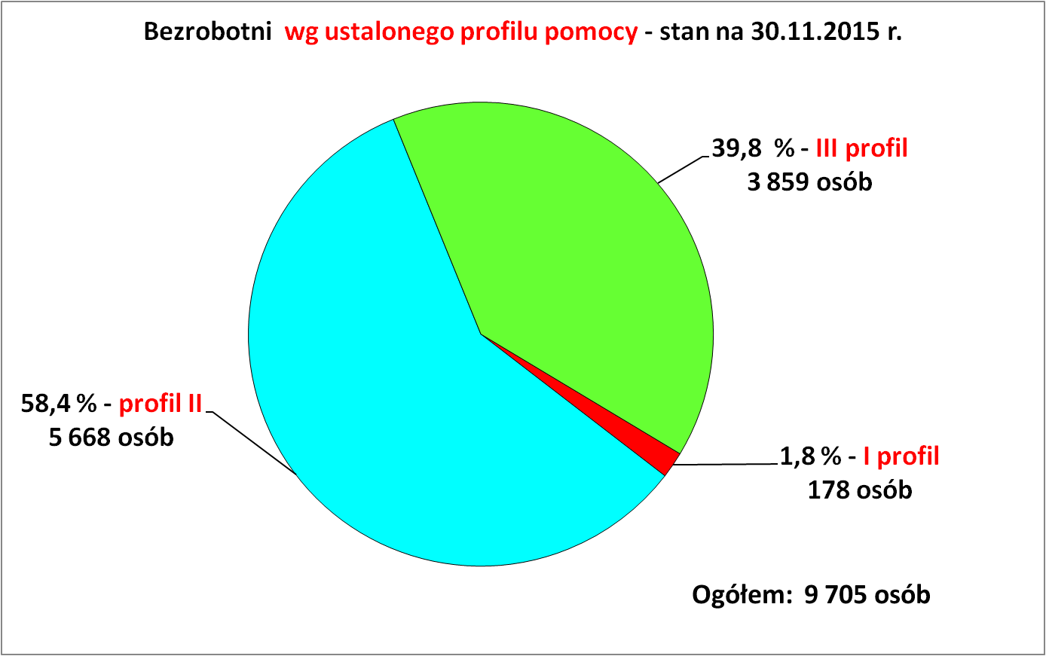

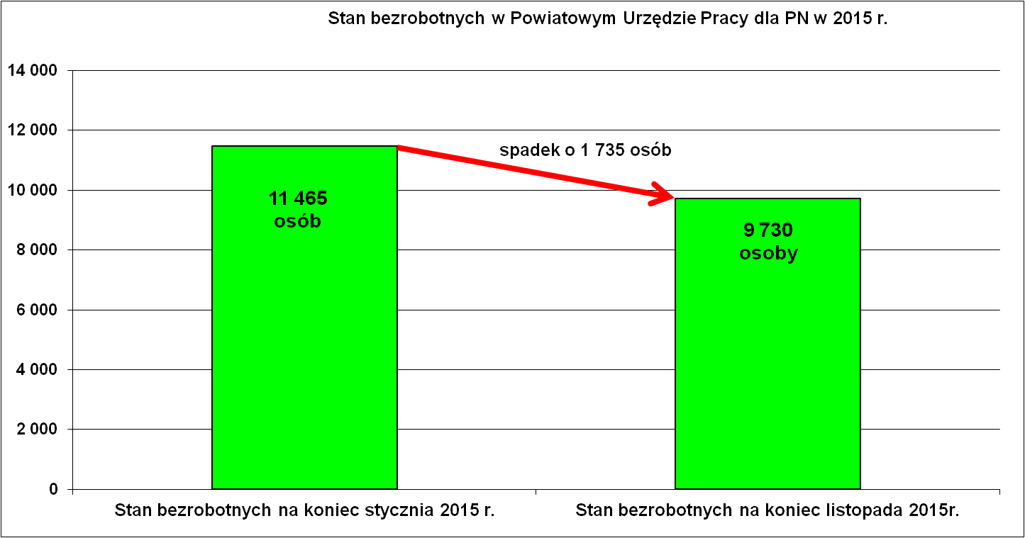

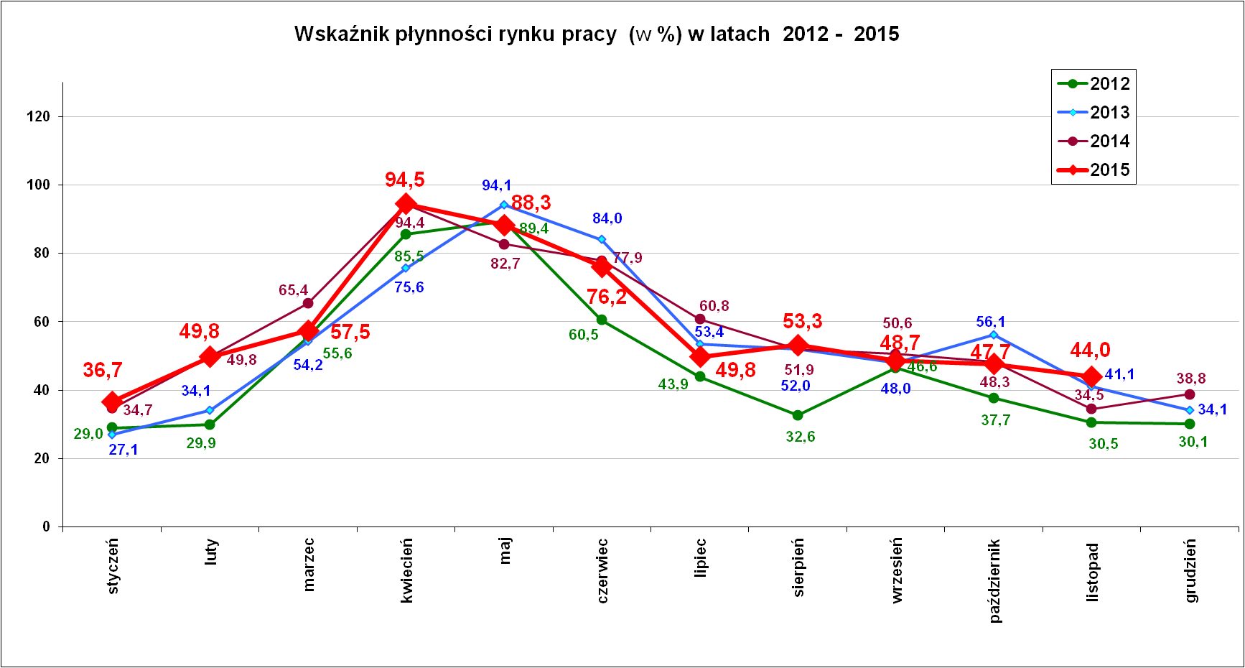
Wskaźnik płynności rynku pracy (wyrażony w procentach stosunek liczby bezrobotnych, którzy podjęli pracę do liczby nowo zarejestrowanych bezrobotnych w danym miesiącu).
Na niższym poziomie niż w poprzednim miesiącu ukształtował się wskaźnik płynności rynku pracy, w listopadzie br. wyniósł 44,0 % .
Stopa bezrobocia (%) Źródło: GUS
Miesiące | Powiat  Nowosądecki | Miasto  Nowy Sącz | Województwo Małopolskie | Kraj
Grudzień 2012 r. | 18,1 | 11,0 | 11,5 | 13,4
Grudzień 2013 r. | 17,8 | 10,8 | 11,6 | 13,4
Grudzień 2014 r. | 14,9 | 8,9 | 9,9 | 11,5
Styczeń 2015 r. | 15,5 | 9,4 | 10,3 | 12,0
Luty 2015 r. | 15,6 | 9,4 | 10,3 | 12,0
Marzec 2015 r. | 15,2 | 9,4 | 10,1 | 11,7
Kwiecień 2015 r. | 14,4 | 9,0 | 9,6 | 11,2
Maj 2015 r. | 13,7 | 8,5 | 9,2 | 10,8
Czerwiec 2015 r. | 13,2 | 8,1 | 8,8 | 10,3
Lipiec 2015 r. | 13,2 | 7,8 | 8,6 | 10,1
Sierpień 2015 r. | 13,1 | 7,8 | 8,5 | 10,0
Wrzesień 2015 r. | 12,9 | 7,7 | 8,3 | 9,7
Październik 2015 r. | 12,9 | 7,6 | 8,2 | 9,6
Listopad 2015 r. | 13,1 | 7,5 | 8,2 | 9,6

Stopy bezrobocia na koniec listopada 2015 r. dla wybranych powiatów i miast woj. małopolskiego:
- Gorlicki –11,1 % | - Miasto Kraków – 4,5 %
- Limanowski - 13,3 % | - Miasto Tarnów – 8,2 %
- Nowotarski –10,5 %
- Tatrzański – 13,3 %

Nowy Sącz, dnia 21.12.2015 r.

